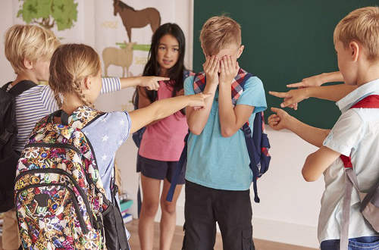НУЖНО ЛИ ДАВАТЬ СДАЧИ ? ДА, И НЕ ПРОСТО "НУЖНО", А НЕОБХОДИМО. Психолог, нейропсихолог Картункова Виолетта Викторовна.
Именно реакция на происходящее формирует позитивное или негативное подкрепление - повторение происходящего или отказ от этого, под воздействием отрицательного опыта - реакции другого на поступок.
Именно субъект создает объект, без диалога, коммуникации невозможен социум, формирование ценностей, определение границ и правил среды.
Если вы запрещаете ребенку злиться, или ругаете за защиту своих границ, вы формируете жертву, зависимое поведение.
Чем быстрее и эффективнее ребенок решает проблему с неприятным опытом взаимодействия, тем сильнее и сохраннее, целостнее будет его "Я".
Умение "давать сдачи" это многоуровневая реакция на происходящее : оценка сильных и слабых сторон оппонента, выбор необходимого инструмента (психологической защиты, физической реакции, мимики) для эффективного разрешения проблемы. Если ребенок не имеет опыта в этом процессе, он так же будет жертвой, даже при попытке "дать сдачи", - вступит в драку с более сильным противником, или жалостливой мимикой закрепит за собой позицию слабого, того, на которого можно направить свою потребность в агрессии.
Дети повторяют за взрослыми их поведение, опыт взаимодействия, и так как многие дети находятся в условиях жесткой социальной среды - садика, 5 дней в неделю, то большая часть их опыта сформирована не родителями, а теми взрослыми, которых они наблюдали - воспитателями и др. Именно поэтому к 6-7 годам возникают первые проблемы в детско-родительских отношениях - родители с ребенком становятся относительно далекими по своему восприятию индивидами, так как в лице ребенка взаимодействуют с тем взрослым, с которого ребенок взял пример, социальный опыт. Именно поэтому в процессе школьной адаптации роли, которые в дошкольном образовании были в стадии формирования, становятся социальным образом ребенка - агрессор, жертва, наблюдающий.
Добро - это комфорт, это общее правило безопасности. У детей младшего школьного возраста и подростков это довольно размытая аллегория. С одной стороны, это дает запрет на негативные проявления, что безусловно приятно и полезно, с другой это делает ребенка безоружным, если он интерпретирует это понятие как "запрет на ответную реакцию". Быть добрым это значит соблюдать общие правила безопасности и комфорта, но для этого правила должны быть сформированы, личные границы и способы взаимодействия определены - что и происходит активно до 17 лет, до пубертата.
Спустя несколько лет отсутствие системы защиты становится рефлекторной базой ребенка - это считывается задолго до диалога, по невербальным характеристикам. На терапевтической группе среди детей 10-12 лет, которые в начале тренинга встречаются впервые, еще до знакомства друг с другом, практикуется вопрос - как вы думаете, кто из присутствующих часто конфликтует ? - и дети безошибочно указывают на агрессора, ребенка, которого привели на терапию из-за его повышенной возбудимости. Как вы думаете, кто из присутствующих самый безопасный для конфликта ? - и дети указывают на жертву, ребенка, которого привели с неврозом, астено-невротическим синдромом, который грызет ногти и истерически реагирует в процессе контакта.
Умными, сильными и уверенными в себе не рождаются, а становятся в ходе социального опыта, при базовом чувстве безопасности своего Я.

